**Vysoká škola báňská - Technická univerzita Ostrava**

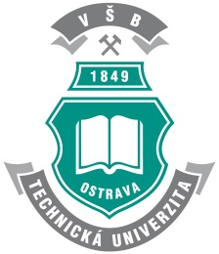

Centrum ENET - Energetické jednotky pro využití netradičních zdrojů energie, Katedra energetiky Fakulty strojní a Katedra elektroenergetiky Fakulty elektrotechniky a informatiky

  

pořádají vzdělávací kurz

**Základy energetiky pro licencované činnosti**

**Zaměření kurzu:**

Kurz je určen pracovníkům bez technického vzdělání, kteří se podílejí na licencovaných činnostech podle §3 Energetického zákona. Cílem je poskytnout všeobecný přehled jak v rovině teoretické, tak v rovině praktické. Dané téma bude vždy doplněno odbornou exkurzí. Přednášet budou jak pracovníci VŠB-TUO, tak odborníci z praxe. Každý blok bude uzavřen testem k ověření získaných znalostí a poznatků. Jednotlivé bloky budou uzavřeny testem a certifikátem o absolvování.

**Zahájení:** 20. března 2014, 10:30, Ostrava – Poruba, budova CPIT VŠB-TU Ostrava, Studentská 6203/19, Ostrava - Poruba, GPS 49°49'59.736"N, 18°9'38.959"E

http://www.vsb.cz/cs/kontakty-a-mapy/mapy-arealu/#por

**Místo konání:** VŠB - TU Ostrava, 17. listopadu 15, 708 33 Ostrava – Poruba

Partyzánská 1/7, 170 00 Praha 7

**Způsob absolvování:**

V současné době je možné absolvovat část vzdělávacího kurzu, a to v blocích:

1. Výroba elektřiny v netradičních zdrojích, včetně obnovitelných,
2. Přenos a distribuce elektřiny,
3. Výroba, přeprava, distribuce a uskladňování plynu.

**Forma ukončení:**

Certifikát o absolvování daného bloku.

**Studijní materiály:**

Budou k dispozici v elektronické podobě, www adresa a přístupová hesla budou sděleny při zahájení vzdělávacího kurzu.

**Ceník:**

|  |  |  |  |
| --- | --- | --- | --- |
| Položka |  | Cena za účastníka bez DPH (Kč) | Cena za účastníka s DPH (Kč) |
| Blok 2 | Výroba elektřiny v netradičních zdrojích, včetně obnovitelných | 12.160,00 | 14.713,60 |
| Blok 3 | Přenos a distribuce elektřiny | 9.120,00 | 11.035,20 |
| Blok 4 | Výroba, přeprava, distribuce a uskladňování plynu | 9.120,00 | 11.035,20 |

VLOŽNÉ uhraďte na účet č. 127 089 559/0300, **v.s. 7771405**, do **20.3.2014**.

**Harmonogram – přehled:**

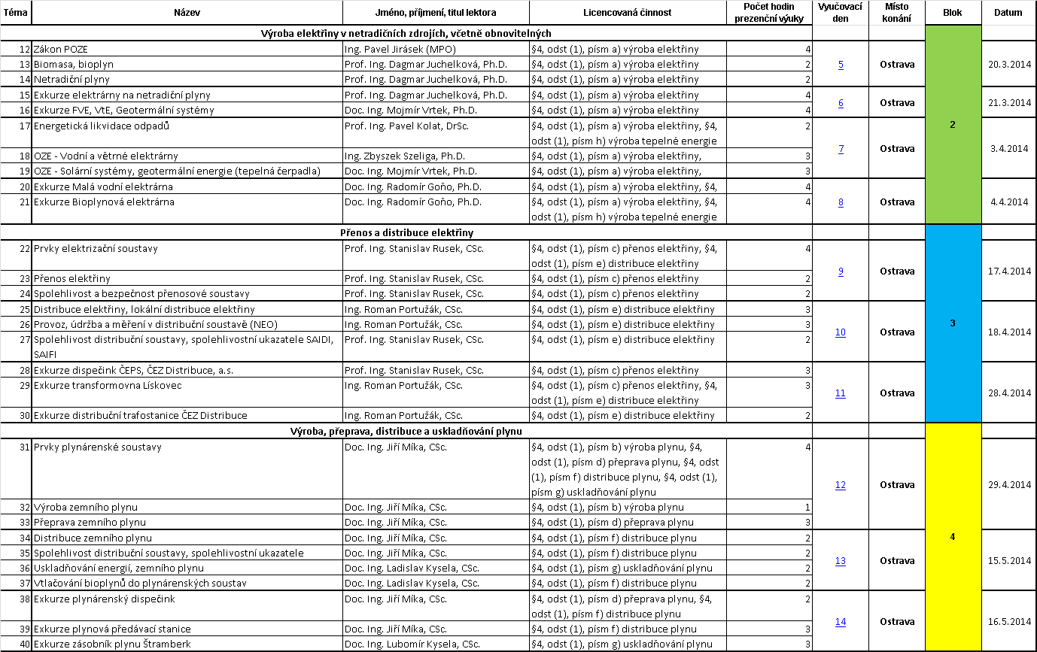

**Obsah vzdělávacího kurzu:**

20. března 2014

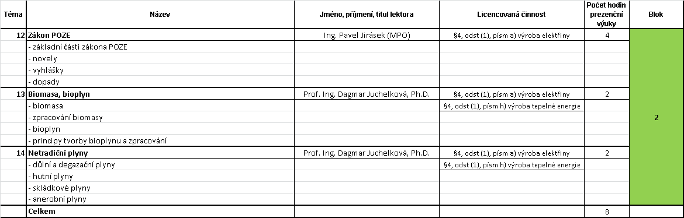

21. března 2014

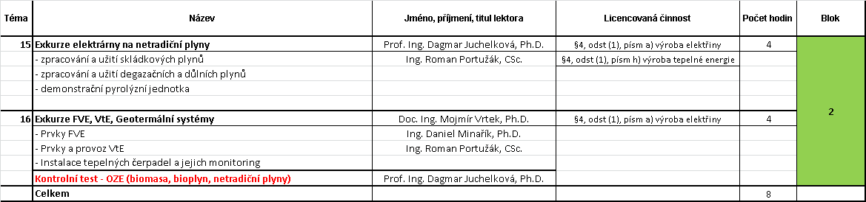

3. dubna 2014

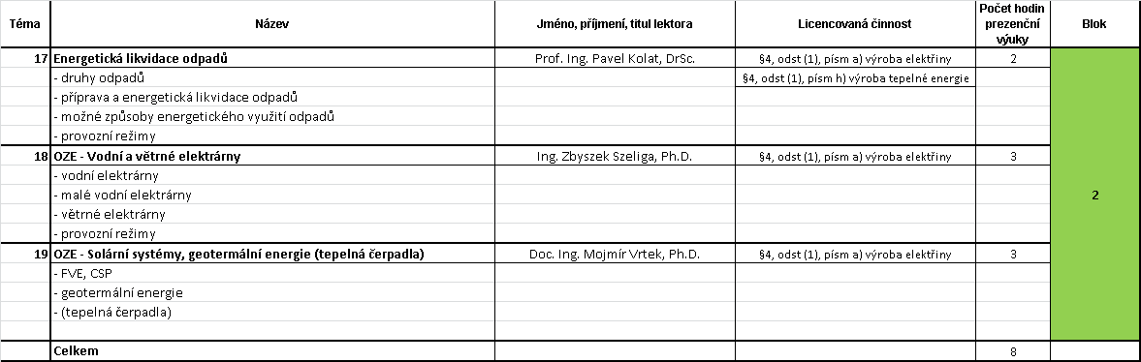

4. dubna 2014

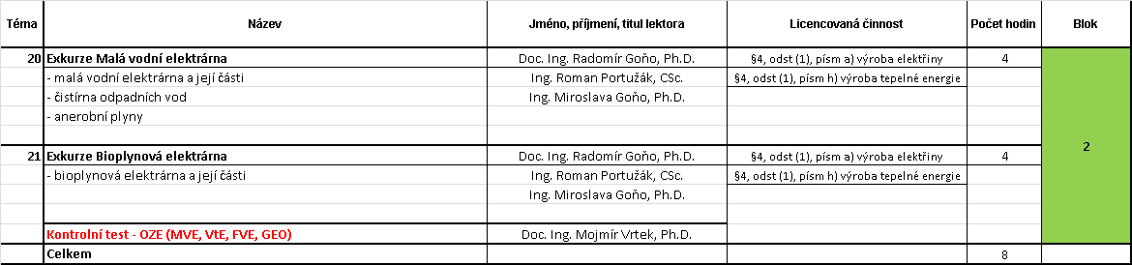

17. dubna 2014

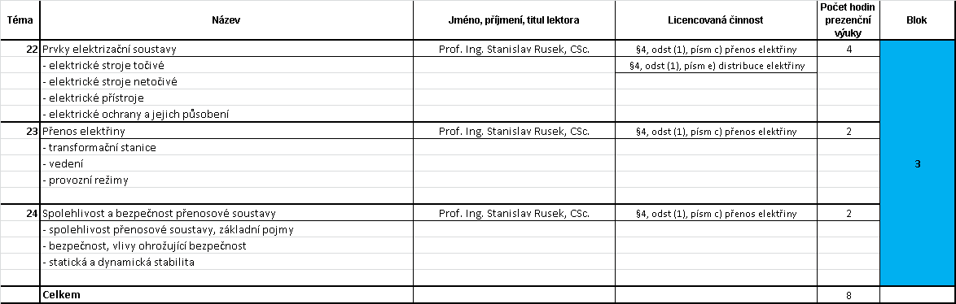

18. dubna 2014

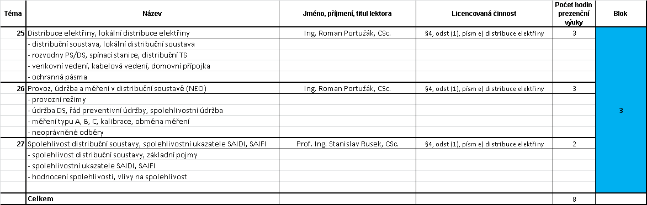

28. dubna 2014

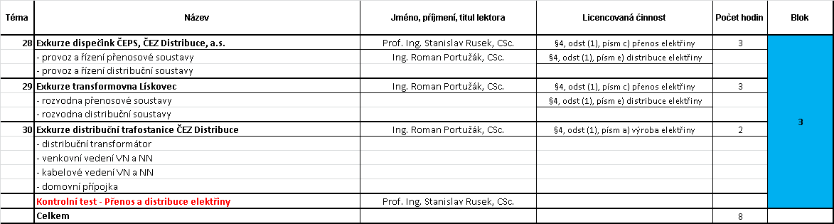

29. dubna 2014

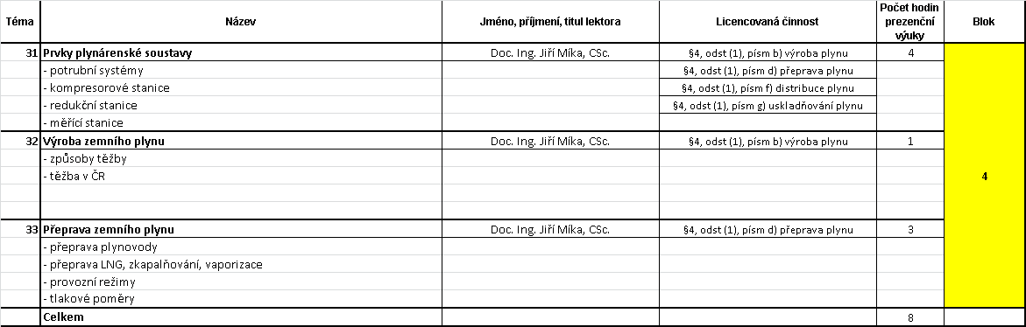

15. května 2014

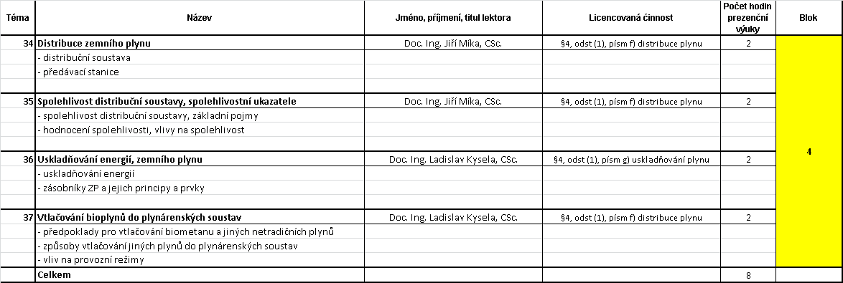

16. května 2014

